
GUIA N°5 DEL PERIODO DE PRIORIZACION CURRICULAR
N° 9 DEL TOTAL ENVIADAS (CONTINGENCIA PANDEMIA 2020)

CURSO | 7° BÁSICO
ASIGNATURA | HISTORIA, GEOGRAFÍA Y CIENCIAS SOCIALES
PROFESORA | PATRICIA FAÚNDEZ SOLÍS
MODO DE COMUNICACIÓN | TELÉFONO | +56977926329
MODO DE COMUNICACIÓN | CORREO ELECTRÓNICO | patricia.faundez@liceoelvirasanchez.cl
OBJETIVO PRIORIZADO | HI07 OA 09 (Nivel 1)  Explicar que la civilización europea se conforma a partir de la fragmentación de la unidad imperial de occidente y la confluencia de las tradiciones grecorromana, judeocristiana y germana, e identificar a la Iglesia Católica como el elemento que articuló esta síntesis y que legitimó el poder político.
APOYO PEDAGÓGICO IMPORTANTE PARA TODOS LOS NIVELES | “APRENDO EN LÍNEA” CURRICULUM NACIONAL  Cuenta con muchos recursos para apoyar los aprendizajes de cada nivel.

LAS INSTRUCCIONES (DEBEN SER LEIDAS PARA QUE SEPAS LO QUE DEBES HACER): VAN 3 ACTIVIDADES PARA DESARROLLAR.
TEMA: “LA EDAD MEDIA”
ACTIVIDADES:
1.- Copiar en el cuaderno la Guía o pegarla en forma ordenada
2.- Leer atentamente la guía y marcar las ideas importantes.
3.- Responder a las preguntas del cuadro referido a la Edad Media.

La Edad Media
La Edad Media es el periodo de la historia europea que transcurrió desde la desintegración del Imperio romano de Occidente, en el siglo V, hasta el siglo XV con la caída del Imperio romano oriental o Bizantino y en el mismo siglo se agrega en 1492, el Descubrimiento de América .
Su comienzo se sitúa tradicionalmente en el año 476 d. de C. con la caída del Imperio Romano de Occidente y su fin en 1492 con el descubrimiento de América, o en 1453 con la caída del Imperio Bizantino, fecha que coincide con la invención de la imprenta (Biblia de Gutenberg) y con el fin de la Guerra de los Cien Años.
No obstante, las fechas anteriores no han de ser tomadas como referencias fijas ya que nunca hubo ruptura brusca en el desarrollo cultural de Europa.
Parece que el término lo empleó por vez primera el historiador Flavio Biondo de Forli, en su obra “Historiarum ab inclinatione romanorun imperii decades” (“Décadas de historia desde la decadencia del Imperio romano”), publicada en 1438 aunque fue escrita treinta años antes.
El término implicó en su origen una parálisis del progreso, considerando que la edad media fue un periodo de estancamiento cultural, ubicado cronológicamente entre la gloria de la antigüedad clásica y el renacimiento. La investigación actual tiende, no obstante, a reconocer este periodo como uno más de los que constituyen la evolución histórica europea, con sus propios procesos críticos y de desarrollo. Se divide generalmente la edad media en tres épocas , etapas o fases que son las siguientes:
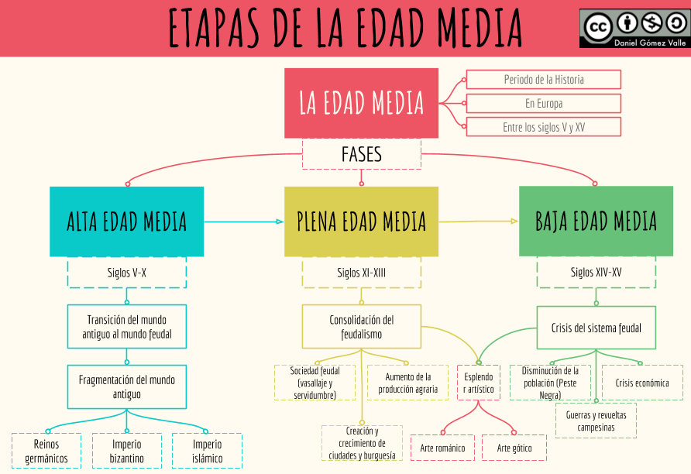

La edad media fue considerada una época TEOCÉNTRICA, que significa “Todo gira en torno a Dios”, la actividad principal de la época medieval fue La Agricultura. Se inició la época con grandes invasiones lo que hizo decaer al Sistema de Monarquía, los reyes debieron repartir sus tierras entre sus leales para cuidar los territorios y a su gente, así surgió el Sistema llamado FEUDALISMO, este sistema de gobierno político, económico y social consistió en que el Rey le entregaba una porción de territorio de su reino a una persona leal de la nobleza o de sus soldados y se lo dejaba a cargo, pasando esta persona a convertirse en un SEÑOR FEUDAL quien debía proteger a sus vasallos a cambio de la lealtad y trabajo de estos para con su señor feudal, se produce lo que se llama el vasallaje (compromiso mutuo).

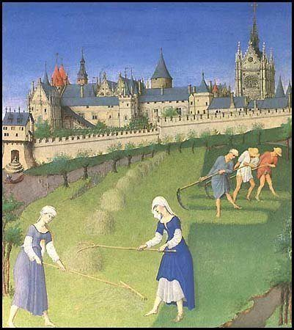
IMAGEN N°1

CONTESTE EL SIGUIENTE CUADRO BASADO EN EL CONTENIDO DE LA GUÍA:

PREGUNTAS | RESPUESTAS
¿Cuál es la ubicación temporal de la Edad Media?
¿Qué hito da inicio a la Edad Media?
¿Cuándo fue el Descubrimiento de América?
¿Por qué el Historiador Flavio Biondo de Forli, declaró al período medieval como un período de estancamiento y que opinan otros historiadores?
¿Cuáles son las 3 fases de la Edad Media y su ubicación temporal? | *  *  *
¿Qué significa Teocentrismo?
¿Por qué los reyes debieron repartir sus tierras a sus leales?
¿Qué era el Feudalismo?
¿Qué elementos observas en la imagen N° 1?

(ENVÍO A MÁS TARDAR EN MI CORREO INSTITUCIONAL, FOTOS O ARCHIVO, EL LUNES 25 DE OCTUBRE)
NOTA: A cuidarse, todos somos responsables de cómo salir de esta contingencia.
Cariños y abrazos de su Tía Patty

